**Оценка объема и потенциала рынка**

**Состояние ИТ-рынка в России и в мире**

По последним данным (ноябрь 2021 года) аналитиков Gartner, объем мирового рынка ИКТ по итогам 2021 года составит 4,24 трлн долл., показав рост 9,5%; в 2022 году – 4,47 трлн долл., или на 5,5% к предыдущему году.

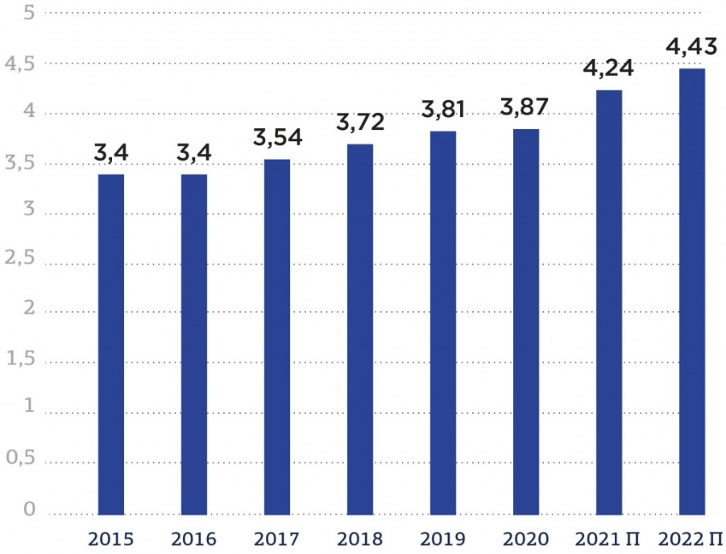

Рисунок 1 – Мировые расходы на ИТ-отрасль, трлн долл.

Доля России на мировом рынке ИКТ составляет не более 0,6% по итогам 2020 года. По оценке ассоциации РУССОФТ, размер ИТ-рынка России в 2020 г. достиг 2,46 трлн руб., увеличившись за год на 16-20%, или $34,1 млрд с ростом на 7,9%. По данным компании IDC, эти показатели оказались значительно ниже – 1,83 трлн руб., или $25,35 млрд, с увеличением на 14% и 2% соответственно:

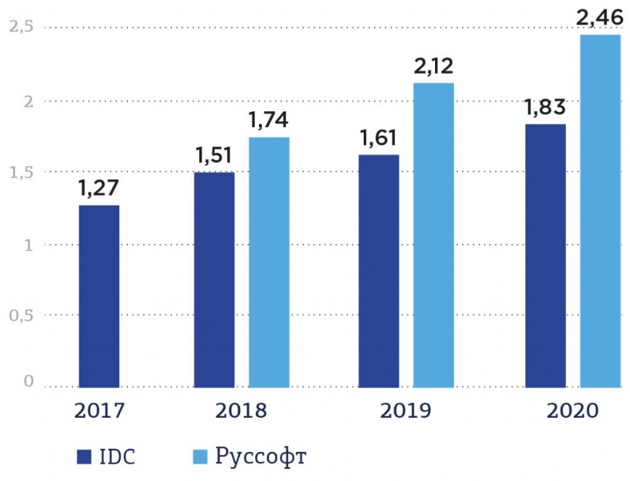

Рисунок 2 – Динамика российского ИТ-рынка, трлн руб.

**Деятельность ИТ-компаний в России**

В России на начало 2021 года функционировало порядка 108 тыс. организаций, в секторе ИКТ, это на 2,8% меньше по сравнению с 2019 годом (116 тыс. организаций). 52,7 тыс. организаций осуществляют свою деятельность в отрасли именно информационных технологий. Следует сказать, что сокращение количества организаций сектора ИКТ за последние два года связано, прежде всего, с процессом слияния и поглощения (M&A).

По результатам исследования CNews, выручка участников рейтинга крупнейших ИТ-компаний России в 2020 г. увеличилась на 28,6% и впервые превысила 2 трлн руб. Первое место в рейтинге занял «Ланит» с показателем 216,8 млрд руб. На втором OCS Distribution — 215 млрд руб., на третьем Epam - 191,3 млрд руб.

Самый большой вклад ИТ-сектора в развитие российской экономике был сделан в добычу полезных ископаемых, торговлю и операции с недвижимостью.

**Перспективы развития ИТ-отрасли**

Отечественные и зарубежные специалисты прогнозируют дальнейший рост ИТ-рынка и повсеместного распространения и внедрения ИКТ.

За последние десятилетия ИТ-сектор превращается в один из наиболее динамично развивающихся сегментов мирового хозяйства, сохраняя за собой репутацию отрасли, подверженной динамичным, непрерывным и кардинальным изменениям.

В России в последние годы все активнее развивается тренд импортозамещения. Активная интеграция в глобализационные процессы требует от России наличия собственных передовых технологий как весомого фактора обеспечения преимуществ в конкурентной борьбе.

**Оценка потребителей**

|  |  |
| --- | --- |
| Принципы сегментирования | Показатели |
| Географический | Преимущественно Россия |
| Демографический | Молодые (меньше 30 лет) мужчины, не женатые, без детей. |
| Социально-экономический | Доход выше среднего |
| Разработчик |
| Часто высшее образование, атеист, национальность и раса не важны |
| Психографический | Образ жизни преимущественно малоподвижный, часто малообщительны, главные ценности – реализация своих идей, нахождение новых перспектив развития |
| Поведенческий | Поводом для совершения покупки в случае данного проекта служит желание иметь приватный репозиторий для своего проекта для сохранения коммерческой тайны |

**Цены на товары и услуги**

Единственным товаром продукта будет платная подписка, дающая пользователю ряд преимуществ.

Таблица 1 – Формирование цены.

|  |  |  |  |  |  |  |
| --- | --- | --- | --- | --- | --- | --- |
| Товар / услуга | 2022 | | | | 2023 | 2024 |
| 1 кв | 2 кв | 3 кв | 4 кв |
| Подписка | - | - | 2500руб/год | 2500руб/год | 3000руб/год | 4000руб/год |

Таблица 2 – Анализ ассортимента и цен продукта вашего проекта и аналогов конкурентов.

|  |  |  |  |
| --- | --- | --- | --- |
| Продукт вашего проекта | Цена, руб | Аналог конкурентов | Цена, руб |
| Подписка | 2500руб/год | Подписка (GitHub) | 44$/год |

**Анализ конкурентов**

Таблица 3 – Характеристики конкурентов

|  |  |  |  |
| --- | --- | --- | --- |
| Уровень конкурентной борьбы | Конкурент 1 | Конкурент 2 | Конкурент 3 |
| Название компании конкурента | GitHub | GitLab | BitBucket |
| Год основания | 2008 | 2011 | 2008 |
| Ассортимент товаров/услуг компании-конкурента | Предоставление хранилища для проектов с системой контроля версий | Аналогично GitHub | Аналогично GitHub |
| Особенности продукции конкурентов | Множество полезных функций | неограниченное количество публичных и частных репозиториев | Поддерживает множество интеграций с Jira, включая создание веток и связывание коммитов. |
| Ценовая политика конкурентов | Необходимо платить за каждого пользователя в приватном репозитории | Необходимо платить за каждого пользователя в приватном репозитории | Бесплатный для команд до 5 человек |
| Численность персонала в компаниях конкурентов | Неизвестна (принадлежит Майкрософт) | Неизвестна | 3,616 (на июль 2019 года) |

Наш продукт направлен в первую очередь на российских пользователей. Все представленные компании-конкуренты находятся за рубежом, как следствие, они могут ограничивать доступ к своим ресурсам (что уже случилось, в случае GitHub).

Пользуясь нашей разработкой, пользователи будут уверенны, что они не потеряют доступ к своим данным в любой момент. В этом и есть наше главное преимущество. Несмотря на то, что конкуренты могут предложить больший функционал, пользователи, ввиду своего территориального расположения, будут вынуждены перейти на наш продукт, функционал которого позже расширится до уровня конкурентов.